ＩＣＴ部門の業務継続計画
＜初動版サンプル＞

○○市

令和○○年○○月○○日 作成
令和○○年○○月○○日 改訂（第 版）

本サンプルについて
本サンプルは、地方公共団体におけるＩＣＴ部門の業務継続計画策定において、初動部分を切り出したサンプルである。「初動部分を切り出した」とは防災計画の応急業務の内、発災後概ね72時間以内に開始すべき業務をＩＣＴ部門の業務継続計画の検討対象としたということである。本サンプル上の初動部分の具体的な例としては、「様式７ 初動検討ワークシート」を参照。
本サンプルを参考に、各地方公共団体の固有の事情により内容を適宜修正して使用する。
サンプルで想定した、地方公共団体の規模、地域は以下の状況である。

○人口 ： 約５万人
○地域 ： 平野部にあり、本庁舎付近に
一級河川有り
○情報通信部門の職員数 ： 約５名
○想定する危機事象 ： 地震
○情報通信システムの運用形態
・庁舎は新耐震基準を満たしていないが、耐震診断、補強の結果、震度6強
に耐えうる評価を受けている。
・庁舎、データセンター、クラウドサービスを利用しシステムを運用。
・代替拠点は計画しているが、情報システムのサーバやネットワーク機器に相当する様な代替機の準備はできておらず、代替拠点の既設の機材を利用するなど可能な範囲での準備はしている。
・職員のみで初期対応（被害状況確認、被害拡大防止）は実施可能だが、システム・インフラの本格的な復旧については外部事業者が現場に参集することが不可欠。

利用者の理解の促進を目的として、本サンプルでは補足説明事項を記載している。
補足説明事項についてはこのように点線枠で囲み、記述をしている。

■文書の新規発行／改定
版数 | 改正／施行年月日 | 文書の新規制定／改定内容 | 承認者 | 作成部署 | 備考
初版 | 作成：令和 年 月 日  施行：令和 年 月 日 | 新規制定 |  | ＩＣＴ部門  情報ｼｽﾃﾑ担当  （ICT部門）
改正：令和 年 月 日
施行：令和 年 月 日
改正：令和 年 月 日
施行：令和 年 月 日
改正：令和 年 月 日
施行：令和 年 月 日
改正：令和 年 月 日
施行：令和 年 月 日
改正：令和 年 月 日
施行：令和 年 月 日
改正：令和 年 月 日
施行：令和 年 月 日

（注意）
- 本文書を一部改定したときは、当該一部改正に係る部分（影響するページ）を加除方式により差し替え、最新化する。
- 本文書を全部改定したときは、各所管における改正前の本文書を速やかに撤去し、回収する。
- 文書の新規制定／改定内容は、制定及び改定の都度、当該制定及び改定の履歴を記載したものと差し替える。

＜本文書の保管について＞
(1) 本文書（原本）及びその写し（Ｘ部）をＩＣＴ部門情報システム担当執務室内の鍵付きキャビネットにて保管する。
(2) 本文書の写しをＩＣＴ部門、防災担当、広報担当職員が所持する。ＩＣＴ部門の職員は自宅にも所持する。
また、ＩＣＴ部門の職員に異動があった場合には、自宅に所持するものは速やかに後任者に引き継ぐ。
注）個人情報保護、情報漏洩の観点から、自宅保管の対象ドキュメントは応急業務に関連した情報の範囲に限定するなどの対応を行う。

目次

１．○○市ＩＣＴ部門の業務継続計画・基本方針 6
（１）○○市ＩＣＴ部門の業務継続計画 6
（２）基本方針 6
（３）代替拠点の想定 7
２．平常時における推進体制と維持管理 8
（１）推進体制と役割 8
（２）運用 9
３．被害想定 13
（１）被害想定の考え方 13
（２）「現庁舎継続使用の場合」（現庁舎で復旧の想定） 13
（３）「代替拠点移動の場合」（代替拠点で復旧の想定） 15
４．重要業務、重要システム・インフラ 18
５．リソースの現状(脆弱性)と代替の有無 20
６．被害を受ける可能性と事前対策計画 24
（１）現状の脆弱性と対策の実施計画 24
（２）対応検討中の問題点一覧 25
７．緊急時対応・復旧計画 28
（１）緊急時対応体制 28
（２）発動の流れ 31
（３）全体フロー 34
（４）行動計画（参集） 35
（５）行動計画（現庁舎復旧） 37
（６）行動計画（代替拠点復旧） 42
（7）添付資料 45
８．資料(注：別冊) 53

※７．緊急時対応・復旧計画、緊急時に使用する様式一覧（様式１～１４など）は必要に応じて、別冊として抽出して用意しておき、携行できるようにしておく。

＜様式一覧＞

様式 1： システム・インフラ一覧、情報システム一覧
様式 2： 外部事業者（復旧支援事業者）との関係整理
様式 3：建物（庁舎・システム設置場所を含む）の状況把握結果
様式 4： システム機器設置場所の状況把握結果
様式 ５： 代替拠点選定要素チェックシート
様式 ６： 初動検討ワークシート
様式 ７： 持ち出しリスト
様式 ８： 緊急連絡先一覧 ＜別紙一覧＞を参照
様式 ９： 参考文献一覧
様式1０： 被害チェックシート 簡易版
様式1１： 被害チェックシート 詳細版 ネットワーク確認は＜別紙一覧＞を参照
様式1２： 復旧対策シート
様式1３： 進捗報告チェックシート
様式1４： 訓練計画
様式1５： 業務継続計画の更新チェック
様式1６： 持ち出しリスト点検事項一覧

＜別添一覧＞

別添 1： ○○市で想定される地震 ＜参考＞「○○市地域防災計画」より
別添 2： 指定緊急輸送路

本サンプルでは別添資料のサンプルはないが、別添１、別添２のようなものを別添として準備しておくとよい。

＜別紙一覧＞
下記資料は、個人情報若しくは情報システムの詳細情報のため「別紙」で管理する。

別紙 1： 緊急連絡先一覧
※様式 ８-1.緊急連絡先一覧、８-2.復旧支援事業者の連絡先一覧
別紙 2： ネットワーク確認（PING用）
※「様式１１：被害チェックシート 詳細版 ネットワーク確認（PING用）」

ＩＣＴ部門の業務継続計画書はＩＣＴ部門の職員がいつでも利用できるような場所に保管しておく必要があるが、様式の中でも、様式８と様式１１については、情報セキュリティ上、別管理とすることが望ましく、本サンプルでは理解を助けるために本編に記載しているが、別紙として本編とは切り離して管理することを推奨する。

１．○○市ＩＣＴ部門の業務継続計画・基本方針

（１）○○市ＩＣＴ部門の業務継続計画
「業務継続計画」とは、大規模災害や事故で被害を受けても、重要業務をなるべく中断させず、中断してもできるだけ早急に復旧させるための計画である。
大規模災害や事故が発生した場合、自ら及び周辺地域の被害により、ヒト、モノ、社会インフラなど利用できる資源に制約がかかる状況に陥ることが予想される。このような事態において復旧を優先するべき重要業務を事前に特定しておき、事前のバックアップ体制やリスクの軽減、復旧手順の明確化、指揮命令系統の確立及び初動対応など、計画をあらかじめ立案し、準備しておく必要がある。
本文書では、これらの準備の中でＩCT部門が対応する業務継続計画（以後、ＩＣＴ－ＢＣＰと記載する）を定めている。
地域防災計画も考慮し、地震を主に取り上げて検討しているが、他の物理的被災に対応した業務継続対応にも応用することを想定する。

（２）基本方針
災害の発生直後においては、必要な資源が失われている可能性がある中で、住民の安全確保や平常時の重要業務の早期復旧を図るため、平常時とは異なる初動業務の対応が求められる。また、業務のＩＣＴへの依存度が高い今日においては、ＩＣＴの利活用の有無が初動業務の迅速性に大きな影響を与えることが想定される。このため、○○市の災害時における初動業務の開始が即時に行えるように、重要システム・インフラ等の被害を最小限にとどめるとともに、速やかに復旧することを目的とする。
また、庁舎や周辺のインフラ、ライフライン等が甚大な被害を受け、現庁舎で復旧するよりも代替拠点で復旧する方が早く応急業務に対応できるケースも想定されるため、代替拠点での復旧も視野に入れて検討することとする。

① 災害時の業務復旧にあたっては、住民及び職員の安全確保を第一とする。

② 災害時の業務復旧にあたっては、住民の安全確保、生活及び経済活動の基本的部分の早期復旧に必要となるシステム・インフラを最優先で復旧する。

③ ICT-BCPは定期的に取り組み状況を評価するために、毎年の定期見直しを行うほか、ICT-BCPに影響する範囲に変更があった場合にも適宜見直しを行う。

④ ICT-BCPの予防措置に関しては、費用対効果を明らかにし、最低限必要な対策及び費用対効果の高い対策を優先して行う。

（３）代替拠点の想定
現庁舎が利用可能な場合、○○市にもっとも被害が大きいと予想される○○地震を主な想定事象として、その他の大きな被害をもたらす事象も意識しながら○○市のＩＣＴ資源の被害の可能性を評価し、脆弱性のあるＩＣＴ資源に対し、防災対策、代替対策などの事前対策を施して、現庁舎での復旧を行えるようにしておく。この状況設定を「現庁舎継続使用の場合」とする。

一方、○○市に起こりえる何らかの危機事象（大地震、津波、火災、テロ、火山など）により、○○市の庁舎や周辺のインフラ、ライフライン等の被害が甚大になり、現庁舎で復旧するより、代替拠点で復旧した方が応急業務に早く対応できる状況を想定し、可能な限りの事前対策を施して、代替拠点での復旧を行えるようにしておく。この状況設定を「代替拠点移動の場合」とする。
ただし、代替拠点での運用はまずは応急業務を主に対象とした初動対応（発災後概ね７２時間以内）とし、○○市のＩＣＴ資源の完全な機能回復は災害対策本部による庁舎機能の回復拠点の判断に従い、現庁舎または代替拠点で復旧または整備作業を行うものとする。

○代替拠点選定要素 ＜＜様式 ５参照＞＞
代替拠点が全庁的に既に決定されていれば、それに従って対応計画を策定するが、決定されていない場合には、以下の選定要素を用いて対応計画を準備していく。この場合でも、防災担当の部局と協議しながら想定を行うことを原則とする。
■適合、□不適合
※被災時における移動の制約なども考慮し、複数の候補施設を選定していることが望ましい。
ただし、複数の候補に同じレベルでの準備を求めるものではない。

域内に同時に被害を受けにくい代替拠点が選定できない場合は域外で代替拠点を確保する必要があり、事前に調整しておくことが望ましい。（隣接する地方公共団体、都道府県庁施設など）
庁舎が機能不全時に代替拠点において復旧する場合、事前の対策が実行できていなければ、目標復旧時間の達成は一般的には難しくなるものの、事前に検討だけでもしておくことで、少しでも復旧を早めることができるため、代替拠点での復旧を考えていく必要がある。ＩＣＴ－ＢＣＰ初動版の解説書「３．３ＩＣＴ－ＢＣＰ初動版作成手順 手順⑦対策の検討と業務継続戦略の決定」において、事前に整理しておく事項（代替拠点の候補先、現状のシステム・インフラの再手配に必要な情報、バックアップデータの外部保管先、連携が必要な他の地方公共団体、外部事業者と支援内容など）、事前に最低限実施できる対策（バックアップデータの同時罹災の防止、代替拠点が決まっていれば、できる範囲での代替拠点での備え）は準備して置くことが望ましい。その上で、事象が発生した場合の対応すべき事項を最低限検討はしておく。

２．平常時における推進体制と維持管理

（１）推進体制と役割
ＩＣＴ－ＢＣＰは、市長を中心とした○○市ＩＣＴ－ＢＣＰ推進体制（下図参照）により実施する。
当推進体制において、各業務部門の参画支援を得て業務継続計画を策定する。
また、発災時は災害対策本部の指揮に従い、復旧体制は7.(1)緊急時対応体制のもと、業務の復旧を実施する。

地方公共団体の規模によっては十分な推進体制が組めない事情も考えられる。ＩＣＴ－ＢＣＰ初動版の解説書「３．３ ＩＣＴ－ＢＣＰ初動版作成手順 手順①検討体制の整備」を参照し、実効性のある体制を整備する必要がある。

＜○○市ＩＣＴ－ＢＣＰ推進体制＞
首長
ＣＩＯ：副市長
○○市地域防災会議

（その他各業務担当）
ＩＣＴ－ＢＣＰ
策定担当

（防災担当）
ＩＣＴ－ＢＣＰ
策定担当

復旧支援事業者
復旧支援事業者

ＩＣＴ－ＢＣＰ推進委員会
委員長：情報統括責任者
（ＩＣＴ部門責任者）
委員：防災部門責任者 他

ＩＣＴ－ＢＣＰ推進事務局
事務局長（ＩＣＴ部門専任主幹）
事務局員（情報システム担当）

（情報システム担当）
ＩＣＴ－ＢＣＰ
策定担当
復旧支援事業者

組織名称 | 役割の概要 | 災害対策本部との関係
首長  （ＣＩＯ：副市長） | ＩＣＴ－ＢＣＰの制定、改訂を指示する。ＩＣＴ－ＢＣＰの制定、改訂結果の確認をする。 | 災害対策本部長  副災害対策本部長
○○市地域防災会議 | 地域防災における各種対策の実施状況を把握し、計画の進捗を図る。  ＩＣＴ－ＢＣＰの制定、改訂に対し、一部の内容（※）について、地域防災の観点から確認、助言を行う。 | 平常時の管理を行う会議体
ＩＣＴ－ＢＣＰ推進委員会  委員長：情報統括責任者  （ＩＣＴ部門責任者）  委員：防災部門責任者 他 | ＩＣＴ－ＢＣＰ運用の全般を統括する。  ＩＣＴ－ＢＣＰの制定、改訂の承認を行う。 | 災害対策本部員
ＩＣＴ－ＢＣＰ推進事務局  事務局長（ＩＣＴ部門専任主幹）  事務局員（情報システム担当） | 情報統括責任者を補佐し、ＩＣＴ－ＢＣＰの維持管理を行う。  ＩＣＴ－ＢＣＰの策定、改訂の際は全庁のＩＣＴ資源に対し、とりまとめを行う。
ＩＣＴ－ＢＣＰ策定担当者  （情報システム担当）  （防災担当）  （その他各業務担当） | ＩＣＴ－ＢＣＰの主管領域の作成及び計画で定められた各種施策を担当する。  クラウドサービスのサービス内容の確認を行う。  クラウドサービス事業者との契約の締結を行う。  括弧内の各部署に所属するＩＣＴ－ＢＣＰの担当者。
※ＩＣＴ－ＢＣＰの改版をする際に○○市地域防災会議には主要事項を報告し、その中で必要な事項の確認を受ける

（２）運用
○○市の内外環境は常に変化しているため、ＩＣＴ－ＢＣＰも環境の変化に対して最新の状態を保ち、実効性を維持していく必要がある。そのため、チェックリストにより、定期的な見直しを行い、最新性や正確性を維持できるようにする。その際、数ヶ月で見直すべき項目と年次で見直すべき項目を分けて確認することとする。また、庁舎から避難せざるを得ない事態、代替先へ移動する際に持ち出すべきものとして、持出リストによる定期的な確認を行うこととする。
ＩＣＴ－ＢＣＰの緊急時対応体制の要員は災害対応力を高め、維持していくために定期的な訓練（最低１回／年）を行うこととする。その際に訓練説明会を事前に開催し、ＩＣＴ－ＢＣＰに変更点があれば、教育もかねて実施する事とする。

①評価・見直し
ＩＣＴ－ＢＣＰ推進事務局は、ＩＣＴ－ＢＣＰをできる限り最新の内容で運用するために、運用管理チェックシート「様式１４：訓練計画」、「様式１５. 業務継続計画の更新チェック」、「様式１６：持ち出しリスト点検事項一覧」を用いて、定期的に内容を確認し必要な見直しを実施する。
ただし、以下のような事項があった場合には、適宜必要な見直しを行う。

（ａ）人事、組織に変更があった場合
（ｂ）復旧支援事業者に変更があった場合
（ｃ）○○市の業務に大きな変更があった場合
（ｄ）主要なシステム・インフラに変更があった場合
（ｅ）その他情報統括責任者が必要と認めた場合

②周知・教育
訓練計画立案時に併せて教育計画を立案する。
・全職員：災害時に迅速に対応するため、○○市のポータルウェブサイトで職員に公開するものとし、定期的に本文書に関する教育を実施し周知を徹底する。
・ＩＣＴ－ＢＣＰ要員：訓練の都度、事前に訓練説明会で実施
・新ＩＣＴ－ＢＣＰ要員：都度実施

③訓練
定期、随時に必要な範囲で訓練を計画及び実施する。当該年度の訓練計画は「様式１４：訓練計画」の項目に沿って記述する。
なお、安否確認の訓練は、定期訓練において必ず行う。

○訓練計画 ＜＜様式１４参照＞＞

年次のＩＣＴ－ＢＣＰ更新時又は情報システム担当の年次計画立案時に、当該年の訓練計画を下記の内容で取りまとめ、訓練を予定する。
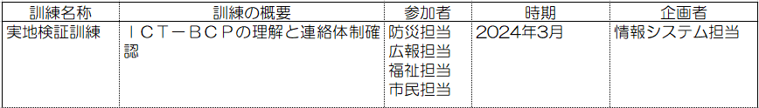

＜＜様式１５参照＞＞
見直し項目
■月次チェック
チェック | 点検項目 | 補足
□ | 人事異動、組織の変更による業務継続要員の変更がないかを確認する。
□ | 各要員やベンダ等の電話番号やメールアドレスの変更がないかを確認する。
□ | 計画書を変更した場合、計画に関連する文書がすべて最新版に更新されているかを確認する。
□ | 復旧用の媒体、復旧手順書が予定どおりに準備されているか（破損等がないか）を確認する。
□ | 非常用電源や非常用通信手段が問題なく使用できるか点検する。
□ | 取引関係の変更などにより、協力関係を構築すべき外部事業者に変更がないかを確認する。
□ | 机上訓練、連絡・安否確認訓練などの訓練が計画どおりに実施されているかを確認する。
□ | 訓練実施による結果の反映が確実に行われているかを確認する。

■年次見直し事項
チェック | 点検項目 | 補足
□ | 新たなシステムの導入による計画の変更の必要性がないか。
□ | 検討された課題への対策案が確実に実施されているか。責任部門や対応スケジュールが未定のものは予算編成時に予算化するとともに、上位者、組織との相談が必要な案件については上位者と対応を相談する。
□ | 重要な外部事業者の業務継続（協力体制の構築）への取組みの進捗確認。
□ | 既に検討した前提とは異なる事象を想定した計画検討の必要性を確認する。
□ | 現時点で対象範囲外とした部分がある場合、対象を広げる必要性を検討する。必要があれば、検討スケジュールを立案し、策定状況を継続的に管理する。
□ | 外部環境の変化や情報システムの変更などにより選定した重要システム・インフラに変更がないか分析結果の見直しを行う。
□ | 契約しているクラウドサービスについてサービス内容の変更がないか確認する。

○持ち出しリスト点検事項一覧 ＜＜様式１６参照＞＞

３．被害想定

（１）被害想定の考え方
業務継続方針を踏まえ、以下の２つの場合で被害を想定する。

- 「現庁舎継続使用の場合」（現庁舎で復旧の想定）
庁舎の一部に被害があるものの、発災後、早期に利用することが可能であり、現庁舎で喪失した資源の復旧を始めることが妥当なケース。
○○市地域防災計画で想定されている○○市に影響を与える地震（９種類）の内、もっとも大きな影響が危惧される○○地震の被害想定に合わせることを基本とする。

- 「代替拠点移動の場合」（代替拠点で復旧の想定）
「代替拠点移動の場合」は庁舎が長期にわたり機能不全になり、代替拠点での復旧が妥当と考えられるケース。

（２）「現庁舎継続使用の場合」（現庁舎で復旧の想定）
○○市に震度６強の○○地震が発生したことを想定する。
Ａ．想定する災害・事故の度合い
①地震発生時刻 就業時間内、就業時間外 の2通り
②庁舎周辺震度 ６強

Ｂ．起こり得る二次災害
・庁内の局所的な火災および消火による水損
・○○川の氾濫による1階部分の水没
Ｃ．想定される被害
項目 |  |  | 想定被害状況
庁舎 | 本庁舎 |  | 耐震補強済みのため、倒壊せず庁舎は利用可能と仮定する。ただし、１階部分は川の氾濫により、水没あり、なしの2通りを想定する。  庁舎内はガラスが飛散し、机上の書類、ＩＣＴ機材は落下していると仮定する。  （庁内で火災が発生すれば、全館退避が必要であり、消火用水による水損も考慮し、代替拠点を利用する可能性がある。）
庁舎 | 分庁舎 |  | 耐震診断により、補強の必要なしと評価されているため、倒壊せず庁舎は利用可能と仮定する。ただし、１階部分は川の氾濫により、水没あり、なしの2通りを想定する。  庁舎内はガラスが飛散し、机上の書類、ＩＣＴ機材は落下していると仮定する。  火災については本庁舎に同じ
データ  センター | 外部事業者名 |  | 耐震対策済みのため、倒壊せずデータセンターは被害を受けていないと仮定する。また、データセンター内の空調設備やサーバについても転倒・落下はないと仮定する。
周辺被害 | 火災 |  | 不燃化率が高く、延焼火災に巻き込まれることは無いと仮定する。
庁舎内の機器 | 空調装置 |  | 耐震対策済みであり、転倒・落下は無いと仮定する。水冷式は無い。
庁舎内の機器 | サーバ |  | 免震床に設置及びアンカー打ちしてあるホストコンピュータ、固定措置対応済みのラック型のサーバは転倒しないが、タワー型のサーバ数台は転倒し、修理に最低３日～１週間程度要すると仮定する。  固定しているホストコンピュータ、サーバでもディスク故障に  より、データは使えないものと仮定する。
庁舎内の機器 | パソコン |  | 本庁舎、分庁舎ともに転倒防止の固定措置を施していないＰＣは利用できないものと仮定する。
要員 |  |  | ケース１：就業時間内  ：本庁舎に市長、分庁舎にＩＣＴ部門、両庁舎に業務部門の要員の一部が在籍しており、職員の負傷は軽微と仮定する。  ケース２：就業時間外  ：被災により、登庁できない職員が出る可能性が想定される。発災当日又は発災後初めての朝に参集可能な職員は居住距離（１０ｋｍ以内）から全体の７０％程度と仮定する。参集者は徐々に増加すると想定される。
周辺インフラ、 ライフライン | 電力 |  | 地域の供給支障率は、発生から３日が66.4％、４日から７日で40.0％と想定されるが、悲観的にみることとし、庁舎への供給は最低3日間停止すると仮定する。  庁内への電気の供給停止後9.5時間は非常用電源により暫定供給されるが、9.5時間以上は燃料の補給が間に合わないと仮定する。
周辺インフラ、 ライフライン | 水道 | 上水道 | 電力途絶により給水タンクへ汲み上げができないため、電力復旧まで蛇口からの給水は３日間利用できないと仮定する。
周辺インフラ、 ライフライン | 水道 | 下水道 | トイレなど、下水に流れる設備は３日間利用できないと仮定する。

項目 |  |  | 想定被害状況
周辺インフラ、 ライフライン | 電話 | 固定  電話 | 輻輳や通話規制により３日間程度、利用できないと仮定する。  災害時優先電話があれば、使用可能とする。
周辺インフラ、 ライフライン | 電話 | 携帯  電話 | 輻輳や通話規制により３日間程度、利用できないと仮定する。  メールの送受信は可能とするものの、２日程度の遅配が生じると仮定する。
周辺インフラ、 ライフライン | インターネット |  | インターネット網に接続するためのいわゆるラストワンマイルは通信事業者の提供するネットワーク網に依存することになるが、ここでは複数の接続手段を有していれば利用できると仮定する。  単独の接続手段しかない場合は3日程度利用できないと仮定する。
周辺インフラ、 ライフライン | 道路 |  | 発災直後は徒歩帰宅者や自家用車で道路があふれる可能性がある。主要幹線道路は交通規制により１週間程度は緊急通行車両以外の車による通行はできないと仮定する。橋梁の大規模損傷が想定される区間では早急な登庁できなくなる可能性がある。発生時の車両の放置や帰宅者の混雑により相当な時間がかかると想定される。一般道路も数日間は緊急通行車両以外の車による通行はできないと仮定する。
周辺インフラ、 ライフライン | 鉄道 |  | 1週間程度運休すると仮定する。
通信設備 | インターネット |  | 災害発生時にインターネット回線の輻輳により、システムへの接続ができない可能性が高い。
通信設備 | LGWAN |  | LGWAN網のバックボーンは、東日本と西日本の2拠点に設置されているため、どちらかが利用不可となってもLGWAN網は停止しないとする。  また、LGWANのアクセス回線と接続機器については、冗長化しているので一時的な通信断があったとしても3日以内に復旧出来るものとする。

※庁内に火災が発生した場合は、初期消火による局所的な被害と仮定するが、最悪、全館避難が必要な状況も考えられ、この場合は代替拠点移動の可能性もある。
※二次災害として大規模火災及び水損による被害では「代替拠点に移る」選択肢が生まれる可能性があり、局所的な火災とその水損については上記では被害想定として記載していない。

（３）「代替拠点移動の場合」（代替拠点で復旧の想定）

- 庁舎及び庁舎内設備が何らかの理由により機能不全に至る被害を受け、代替拠点で初動業務を行わざるを得ない状況を想定する。

- 代替拠点は高台にあり、水害を受ける可能性が無い点、○○地震による震度が6弱と想定される点から○○公民館（第１候補）、××学校（第２候補）とする。「現庁舎継続使用の場合」のＡ．想定する災害・事故の度合いと同じ地震による○○公民館（代替拠点）の被害想定は以下の通り。

Ａ．想定する災害・事故の度合い
①地震発生時刻 就業時間内、就業時間外 の2通り
②○○公民館周辺震度 ６弱

Ｂ．起こり得る二次災害
・庁内の局所的な火災および消火による水損

Ｃ．想定される被害（代替拠点）
項目 |  |  | 想定被害状況
○○公民館 | 建物 |  | 新耐震基準のため、倒壊せず館内は利用可能と仮定する。  館内はガラスが飛散し、机上の書類は落下していると仮定する。
周辺被害 | 火災 |  | 不燃化率が高く、延焼火災に巻き込まれる可能性は低い。
館内の機器 | 空調装置 |  | 耐震対策済みであり、転倒・落下の可能性は無いと仮定する。電力の供給停止により、機能停止する。
館内の機器 | サーバ |  | 無し
館内の機器 | パソコン |  | 転倒防止の固定措置を施していないＰＣは利用できないものと仮定する。
要員 |  |  | ケース１：就業時間内  ：本庁舎に市長、分庁舎にＩＣＴ部門、両庁舎に業務部門の要員の一部が在籍しており、職員の負傷等により、対応できる職員は半数程度と仮定する。従って、○○公民館へ移動可能な職員は半数程度と仮定する。  ケース２：就業時間外  ：被災により、登庁できない職員が多数出ると想定される。また、交通手段の途絶による影響により、発災当日又は発災後初めての朝に参集可能な職員は全体のＸＸ％程度と仮定する。参集者はすぐには増加しないと想定される。従って、この時点での○○公民館へ移動可能な職員はＸＸ％程度と仮定する。
周辺インフラ、 ライフライン | 電力 |  | 地域の供給支障率は、発生から３日が66.4％、４日から７日で40.0％と想定されるが、悲観的にみることとし、館内への供給は最低１日間停止すると仮定する。
周辺インフラ、 ライフライン | 水道 | 上水道 | 電力途絶により給水タンクへ汲み上げができないため、電力復旧まで蛇口からの給水は最低１日間利用できないと仮定する。
周辺インフラ、 ライフライン | 水道 | 下水道 | トイレなど、下水に流れる設備は３日間利用できないと仮定する。
周辺インフラ、 ライフライン | 電話 | 固定電話 | 輻輳や通話規制により３日間程度、利用できないと仮定する。  災害時優先電話があれば、使用可能とする。
周辺インフラ、 ライフライン | 電話 | 携帯電話 | 輻輳や通話規制により３日間程度、利用できないと仮定する。  メールの送受信は可能とするものの、２日程度の遅配が生じると仮定する。
周辺インフラ、 ライフライン | インターネット |  | インターネット網に接続するためのいわゆるラストワンマイルは通信事業者の提供するネットワーク網に依存することになるが、ここでは複数の接続手段を有していれば利用できると仮定する。  単独の接続手段しかない場合は3日程度利用できないと仮定する。
周辺インフラ、 ライフライン | 道路 |  | 発災直後は徒歩帰宅者や自家用車で道路があふれる可能性がある。主要幹線道路は交通規制により１週間程度は緊急通行車両以外の車による通行はできないと仮定する。橋梁の大規模損傷が想定される区間では早急な登庁できなくなる可能性がある。発生時の車両の放置や帰宅者の混雑により相当な時間がかかると想定される。一般道路も数日間は緊急通行車両以外の車による通行はできないと仮定する。
周辺インフラ、 ライフライン | 鉄道 |  | 1週間程度運休すると仮定する。
通信設備 | インターネット |  | 災害発生時にインターネット回線の輻輳により、システムへの接続ができない可能性が高い。
通信設備 | LGWAN |  | LGWAN網のバックボーンは、東日本と西日本の2拠点に設置されているため、どちらかが利用不可となってもLGWAN網は停止しないとする。  また、LGWANのアクセス回線と接続機器については、冗長化しているので一次的な通信断があったとしても3日以内に復旧出来るものとする。
※二次災害として大規模火災及び水損による被害では「代替拠点に移る」選択肢が生まれる可能性があり、局所的な火災とその水損については上記では被害想定として記載していない。この場合の代替拠点としては現庁舎も○○公民館も利用できない状況であり、○○学校が代替拠点となる。

××学校（第２候補）についても、被害の想定は検討すべきだが、サンプルでは省略している。
以後、ＸＸ学校についての記載はサンプル上では割愛している。

４．重要業務、重要システム・インフラ

ＩＣＴ部門は、業務部門の確認を踏まえ、応急業務として初動対応が求められる業務とその目標開始時間を確認し、初動の業務遂行に必要なシステム・インフラを把握する。
各業務で抽出したシステム・インフラ及び関連する庁舎、施設の現在の災害対策状況を調査（様式１，３，４）し、「現庁舎継続使用の場合」においては「３．被害想定」で想定した災害に被害を受けるかどうかを判断し、被害を受けると判断した場合に、被害を最小限にする減災対策、機能不全になった場合の代替手段を検討する。「代替拠点移動の場合」においては代替拠点での対応方法、そのために必要な事前対策を検討する。それぞれの対策の実行部門、対策の実施時期について整理する。（ＩＣＴ－ＢＣＰ初動版の解説書「３．３ ＩＣＴ－ＢＣＰ初動版作成手順」を参照）

６－１ 初動検討ワークシート（「現庁舎継続使用の場合」） ＜＜様式 ７参照＞＞
６－２ 初動検討ワークシート（「代替拠点移動の場合」）

５．リソースの現状(脆弱性)と代替の有無

2024年９月現在の○○市の情報システムその他のリソースの現状等については以下のとおりである。
○重要システム・インフラの状況
１－１ システム・インフラ一覧（本庁舎、分庁舎他） ＜＜様式 １参照＞＞
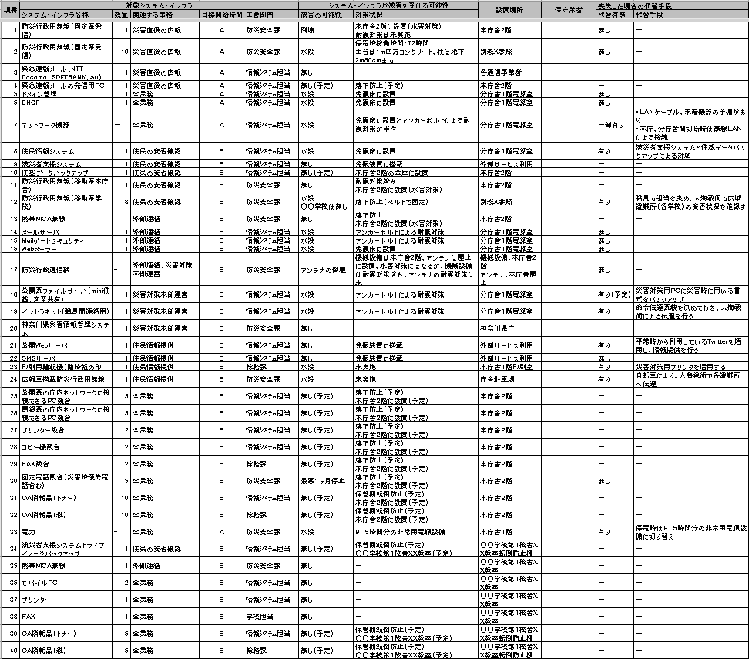
１－１ システム・インフラ一覧（○○公民館＜代替拠点＞） ＜＜様式 １参照＞＞

○重要情報の保管及びバックアップの状況（データのバックアップ）
１－２ 情報システム一覧 ＜＜様式 １参照＞＞

○ICT部門の参集可能性の評価
就業時間外に被災した場合のＩＣＴ部門の職員の参集可能性を評価する。
ＩＣＴ全職員数 | 拠点 | １０Km以内の居住者 | 被災での想定参集率 | 想定参集人数  （６時間以内）
５人 | 本庁舎 | ５人 | ７０% | ３人
５人 | ○○公民館（代替拠点）直接移動する場合 | ２人 | ７０% | １人

★○○公民館
（代替拠点）
5km
10km
★庁舎
庁舎周辺地図
●
●
●
●
●
●：職員の居住地域
※原則として、職員は１次集合場所を本庁舎としている。本庁舎から○○公民館(代替拠点)までの移動する距離は18kmである。

○主要な外部事業者との関係 ＜＜様式 ２参照＞＞

※Ａ社との事前の取り決め事項として、上記に加え、システム・インフラの復旧拠点を代替拠点とした場合はＰＣを10台貸与されることになっている。
○建物の状況 ＜＜様式 ３参照＞＞

○システム機器設置場所の状況 ＜＜様式 ４参照＞＞
※○○公民館には電算室に相当する場所は無いが、1階集会室をあてる。

６．被害を受ける可能性と事前対策計画

（１）現状の脆弱性と対策の実施計画
調査結果及び当該結果を踏まえて現状の各リソースの被害を受ける可能性の調査結果と、それを踏まえて計画されている実施予定の対策・実施時期は、以下のとおりである。

優先度 | 対象システム・  インフラ | 現状レベル | 事前対策 | 対策後レベル | 必要  予算 | 実施目標  時期 | 実行担当 | 代替  拠点
Ａ | 防災行政用無線（固定系発信） | 震度７の地震により倒壊する | 倒壊防止策を実施する | 震度７の地震でも倒壊しない |  |  | 防災担当
Ａ | 住民情報システム | 津波、川の氾濫発生時には水没する | ＰＣでも読み込めるバックアップ（項目は住民の基本情報に限定）を日次で耐火金庫、遠隔地保管をする | 庁内設備が水没しても、住民の安否確認の早期活用が可能になる |  |  | 情報システム担当 | 有効
Ａ | 公開用ＷＥＢ、ＣＭＳサーバ | 津波、川の氾濫発生時には水没する | ファシリティ設備の災害対策が十分な外部ＤＣへ移設する | 庁内設備が水没しても、ネッ  トワークの利用が可能ならば、ＨＰによる住民への情報提供が可能になる |  |  | 情報システム担当 | 有効
Ａ | 緊急速報メールの発信用ＰＣ | 庁内のネットワークが利用出来ない場合、発信できない | モバイルＰＣ、インターネット経由による緊急速報メールの利用の可能性を通信事業者と検討する | 庁内ネットワークが利用できなくても、インターネットが利用できれば発信が可能になる |  |  | 防災担当  情報システム担当 | 有効
Ｂ | メール、ＷＥＢメーラー | 津波、川の氾濫発生時には水没し、外部とのメール受発信ができない | モバイルＰＣによるインターネットメールの活用を検討する | 庁内のメールが利用できなくても、外部とのメール受発信が可能になる |  |  | 情報システム担当 | 有効
Ｂ | インターネットに接続できるＰＣ | 対策無し | ＰＣは利用できるものを活用するとして、モバイルルータ（２キャリア）を導入する | どちらか一方のキュリアが利用できれば、インターネットへの接続が可能になる |  |  | 情報システム担当 | 有効
Ｂ | 電力 | 停電後９．５時間は非常用電源で給電。ただし、津波、川の | トランク型やノートＰＣの大容量バッテリーなど | 非常用電源が利用出来ない場合も、小電力の設備ならば稼動させることができる |  |  | 情報システム担当 | 有効
 |  | 氾濫発生時には水没する | の予備の非常用電源設備を準備する
B | クラウドサービスとの接続するネットワーク敷設 | 対策なし | クラウドサービスへの接続を通常時とは異なる回線で接続することを検討する | ネットワークを利用できれば、クラウドサービスを用いて提供しているサービスの利用が可能となる |  |  | 情報システム担当
※優先度：目標開始時間、対策の効果、事象の発生度合いなどを勘案し、優先度を設定 Ａの方がＢより優先度が高い。
※代替拠点の列は、施策が代替拠点においても有効な場合に「有効」としている。

（２）対応検討中の問題点一覧
ア．本庁舎、分庁舎他
優先度 | 対象  システム・インフラ | 現状レベル | 当面の対応 | 検討  スケジュール | 実行担当 | 代替拠点
Ａ | 電力 | 停電後９．５時間は非常用電源で給電。ただし、津波、川の氾濫発生時には水没する | 非常用電源の増強の必要性を、物流等の問題により、給油が途切れる可能性をシミュレーションして検討する |  | 防災担当
Ａ | 緊急速報メールの発信用ＰＣ  代替拠点有効 | 夜間・休日に災害が発生した場合、対応が遅れる | 情報発信代行サービスの利用をサービス提供事業者と検討する |  | 防災担当  情報システム担当 | 有効
Ａ | ネットワーク関連（ＤＨＣＰ、ドメイン管理、ネットワーク機器） | 津波、川の氾濫発生時には水没する | 水没しない庁内の施設・エリアに移設する |  | 情報システム担当
Ｂ | 防災行政用無線（固定系受信） | 津波、川の氾濫発生時には水没する | 水没して使用できない場合は現状では対策が無く、緊急速報メールでのみの対応になる | － | －
Ｂ | 防災用行政無線（移動系学校） | 津波、川の氾濫発生時には水没する | 水没の可能性をアセスメントし、必要であれば、水没しない市内の施設・エリアに移設する |  | 防災担当
Ｂ | 電話による職員の安否確認 | 電話が利用出来ない場合、実行できない | ＡＳＰサービスの安否確認システムの導入を再検討する  （以前に個人情報の課題があり、断念した経緯がある） |  | 防災担当  情報システム担当 | 有効
Ｂ | 外部との連絡手段 | 庁内のMCA無線同士でしか連絡ができない | 衛星携帯電話のＸ台導入（本庁舎及び○○公民館）を再検討する  （以前に維持費用がかかることが課題になり、断念した経緯がある） |  | 防災担当 | 有効
※優先度：目標開始時間、対策の効果、事象の発生度合いなどを勘案し、優先度を設定 Ａの方がＢより優先度が高い。
※代替拠点の列は、施策が代替拠点においても有効な場合に「有効」としている。

イ．○○公民館（代替拠点固有）
優先度 | 対象  システム・インフラ | 現状レベル | 当面の対応 | 検討  スケジュール | 実行担当 | 代替拠点
Ｂ | ○○公民館への非常用電力設置 | 非常用電源がなく、停電時は電力を利用できない | 非常用電源の導入時まで、簡易型のバッテリーを用いることを検討する |  | 防災担当 | 有効
Ｂ | 外部ＤＣとの接続するネットワーク敷設 | ネットワーク停止時は一切の情報システムが利用できない | 外部ＤＣ等、情報ネットワークを○○公民館にも構築することを検討する |  | 情報システム担当 | 有効
Ｂ | 防災行政用無線(固定系)発信設備 | 災害直後の広報手段がない | 緊急速報メールでのみの対応を検討する |  | 防災担当 | 有効

（２）対応検討中の問題点一覧は具体的な対応計画が決まっていない（予算措置が未定など）問題点があれば記載する。これらは、全庁で認識を共有しておくことが重要であり、明確にしておく。

７．緊急時対応・復旧計画

本章の計画は、災害・事故時の行動計画の指針となる為、別冊配布も実施する。

（１）緊急時対応体制
大規模な災害が発生した場合に、職員が適切に対応し、正確に情報が伝達されるように、以下の組織体制で活動する。

○○市災害対策本部
災害対策本部事務局
ＩＣＴ部門
情報システム班
班長：ＩＣＴ部門専任主幹
班員：情報システム担当職員

復旧支援
事業者
被害状況
の報告等
システム・インフラ
復旧対応/支援
要請
要請
部長 ：ＩＣＴ部門責任者
（情報統括責任者）
各部
支援
本部長 ：市長
副本部長：副市長
：教育長

復旧支援
事業者
支援
提案
承認または変更指示
部長 ：各部部長
各業務担当
（防災担当班）
（広報担当班）

※情報システム班・班長の代理者は職位順とする。
※ＩＣＴ部門責任者は災害対策本部の業務に追われ、十分な対応ができない可 能性があるため、情報システム班はＩＣＴ－ＢＣＰの役割において、主体的に緊急時の対応にあたり、重要な意思決定が必要な局面のみ、推奨する意見をＩＣＴ部門責任者に提案して判断を仰ぐように努める。
※各業務担当とは初動業務の主管部署、初動業務において利用するシステム・インフラの利用部署、主管部署など。
※復旧支援事業者はデータセンターの担当者を含める。

各チーム・メンバーの役割
名称 |  |  | 役割 | 備考
本部長（市長） |  |  | ・災害対策本部の事務を総括し、所属の職員を指揮監督する。  ・対策本部の設置及び設置場所の判断を行う。
副本部長  （副市長）  （教育長） |  |  | ・災害対策本部長を助け、災害対策本部長に事故があるときは、その職務を代理する。
情報統括責任者  （ＩＣＴ部門責任者） |  |  | ・本部長の命を受け、庁内のシステム・インフラを掌理し、対応職員を指揮監督する。  ・ＩＣＴ－ＢＣＰの緊急時対応体制の設置を決定し、災害対策本部長に報告する。  ・ＩＣＴ－ＢＣＰの緊急時対応体制の設置場所の被害状況を把握し、本部長へ状況報告と設置場所に関するICT部門からの意見を述べ、指示を受ける。  ・システム・インフラの復旧及び復帰に関する方針、計画を決定する。  ・ＩＣＴ－ＢＣＰの緊急時対応体制の解散を決定し、災害対策本部長に報告する。
情報システム班 | 班長 |  | ・情報システム班・班員（以下、班員）の安否状況を確認するとともに、その結果をＩＣＴ部門責任者に報告する。  ・ＩＣＴ部門責任者の指示に基づき、情報システム班の体制を確立し、システム・インフラの復旧活動を指揮する。  ・班員や各業務担当から、庁舎にあるシステム・インフラの動作状況、被害状況の報告を受け、その旨をＩＣＴ部門責任者に報告する。  ・復旧方針について検討し、ＩＣＴ部門責任者へ案を示し、決定を促す。  ・班員から、ネットワーク及び情報機器の保守業者への復旧依頼状況の報告を受け、対応措置状況をＩＣＴ部門責任者に報告する。  ・非常時の対応においても情報セキュリティが確保できるよう対策を行う。  ・復帰方針について検討し、ＩＣＴ部門責任者へ案を示し、決定を促す。  ・災害復旧後、対応記録のまとめ、防災担当への  報告、及びＩＣＴ－ＢＣＰの見直しを行う。 | 様式 ９ 別紙１ 職員緊急連絡先一覧
情報システム班 | 班員 |  | ・自らの安否情報を班長に報告する。  ・庁舎にあるシステム・インフラの動作状況、被害状況を班長に報告する。  ・班長の指示に従い、復旧活動を始動する。  ・必要な復旧支援事業者に連絡し、協力を依頼する。  ・システム・インフラに関する被害状況調査及び評価を行う。  ・主要なシステム・インフラについて重要度の高いものから順に、目標復旧時間内の復旧に努める。  ・復旧活動の進捗を班長に報告する。
名称 |  |  | 役割 | 備考
各業務担当 |  | 広報担当班 | ・災害対策本部事務局からの指示に従い、住民や外部への情報発信を行う。（災害対策本部で検討されたコンテンツを○○市ホームページ、臨時報、放送等により住民他へ発信する。）  ・情報システム班との連絡体制を確立し、被害及び復旧状況を情報システム班に報告する。  ・利用するシステム・インフラ（公開用ＨＰなど、情報発信に必要なシステム・インフラ）の代替手段の対応が必要な場合は、情報システム班に支援を要請する。
 |  | 防災担当班 | ・所管するシステム・インフラの被害状況調査及び評価を行う。（電力、放送室、音声通信手段、緊急の情報発信手段、県との情報通信手段など）
 |  | 防災担当班 | ・情報システム班との連絡体制を確立し、被害及び復旧状況を情報システム班に報告する。  ・所管するシステム・インフラの早期復旧に努める。
 |  | 防災担当班 | ・必要な復旧支援事業者に連絡し、協力を依頼する。  ・所管するシステム・インフラの代替手段の対応が必要な場合は、情報システム班に支援を要請する。
復旧支援事業者 |  |  | ・情報システム班、各業務担当の協力要請に連携し、必要な支援を行う。  ・データセンターの担当者は、連絡を受けた際にはデータセンターの損害状況や稼働状況の報告を行う。 | 様式 ８ 別紙２ 復旧支援事業者連絡先一覧

※情報統括責任者が不在の場合は、代行者１が役割を担当する。責任者、代行者１がともに不在の場合は代行者２が役割を担当する。

役割 | 氏名
情報統括責任者 | XX 太郎
代行者１ | ●● 花子
代行者２ | △△ 次郎

（２）発動の流れ
ア．設置基準
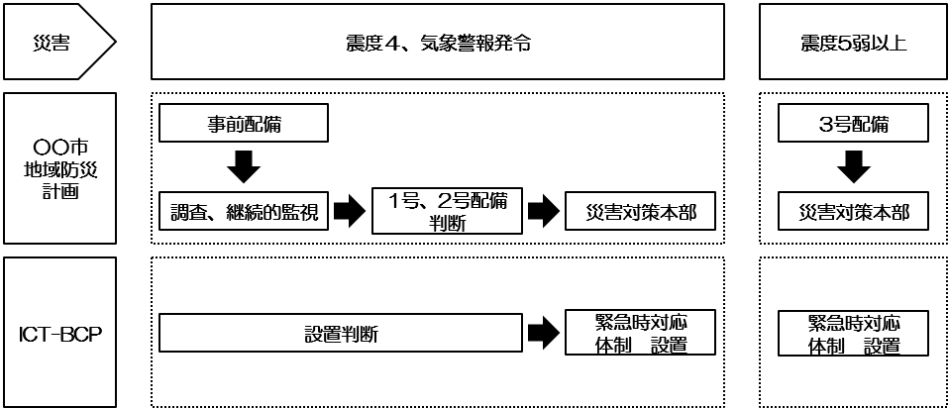

 | 設置基準 | 備考
災害発生時 | 震度5弱以上の地震が発生した場合 | 災害対策本部設置とともにＩＣＴ－ＢＣＰ緊急時対応体制を設置
災害発生時 | 上記以外で、災害対策本部が設置された場合 | 情報統括責任者が必要と認める場合
災害発生時 | 災害対策本部が設置されず、システム（クラウドサービスに接続できない場合を含む）・インフラに重大な被害の発生又はその恐れがある場合 | 情報統括責任者が必要と認める場合
優先順位 |  | システム復旧拠点 | 災害対策本部
1 | 現庁舎 | ○○市分庁舎電算室 | ○○市本庁舎２階
2 | 近接地 | ○○公民館 | ○○公民館
3 | 遠隔地 | ××学校 | ××学校

システム復旧拠点は現庁舎及び近接地、遠隔地のシステム・インフラ、ライフライン等の被害状況を確認の上、災害対策本部長が決定する。（災害対策本部をICTとして支える必要があるので、災害対策本部と同じ場所がシステム復旧拠点に(あるいは、複数の復旧拠点の一つに)なる。）

イ．情報システム担当職員の参集及びその後の対応
※他の職員については地域防災計画の定めに従う。
（ア）．一次参集場所
（ａ）庁舎への立入りが可能な場合
・情報システム担当職員は分庁舎電算室を参集場所とする。
（ｂ）庁舎への立ち入りが不可能な場合
・情報システム担当職員は分庁舎前を参集場所とする。
（ｃ）代替拠点への直接の参集は行わず、まずは庁舎に参集することとし、災害対策本部長がシステム・インフラの復旧拠点を決定後、情報統括責任者の指示に従い、庁舎から移動することを原則とする。それまで参集できなかった者は代替拠点へ直接参集する。

（イ）参集判断及び連絡方法
（ａ）震度5弱以上の場合
・職員は、動員命令を待つことなく、家族と自分の身の安全を確保したうえで、直ちにあらゆる手段をもって参集場所に集合する。
・可能な安否報告手段を用い、自分の状態及び参集予想時刻等を班長又はその代理者へ報告する。（固定電話、携帯電話、メール、災害伝言ダイヤル、災害用伝言板サービス、ＳＮＳ）
・情報システム班・班長の指示により一定期間連絡がとれない者の安否確認を行う。

予め、使用を想定している通信手段の報告、確認ルールを決めておく必要がある。

（ｂ）震度4以下の場合
・ＩＣＴ部門の連絡ルールに基づき、参集の指示があれば参集し、可能な通信手段により自分の状態を班長へ報告する。
・安否確認は、情報システム班・班長の指示により一定期間連絡がとれない者に対して行う。
（ｃ）その他の災害の場合
・上記以外の災害･事故が発生した場合の参集及び行うべき対応については、情報統括責任者の指示により行う。

（ウ）参集後の対応
・参集した情報システム担当職員は速やかに執務室及び電算室等の被害状況の確認、各業務担当の参集、対応状況の確認を行い、遅滞無く情報システム班・班長に報告する。
・班長は、市内の被災状況により職員配備体制を変更する必要がある場合には、ＩＣＴ部門責任者と協議し、情報システム班・班員の補強（又は変更）を災害対策本部に要請する。
・職員等は被災状況により、復旧支援事業者へ支援の要請を行う（ＩＣＴ部門連絡網及び復旧支援事業者の連絡先等は別紙１参照）。

（エ）外部事業者
Ａ社・Ｂ社・Ｃ社においては、○○市内で震度6強以上の地震が発災した場合は、自動的に自社に参集することとしている。外部事業者の連絡先の情報を確認していることと、支援の要請をして対応してもらうことを事前に調整する。
クラウドサービス事業者においては、契約時にクラウドサービス事業者とクラウドサービス利用者の責任分界点を定め、合意しておく必要がある。

年次の計画見直しにおいて、この協力関係の維持を各社に確認すること。システム更新などにより協力関係を結ぶ企業に変更があった場合は、同様の協力関係を構築するように努める。

（３）全体フロー
○現庁舎復旧

○代替拠点復旧
※上記のアクション（ＢＯＸに記載の応急業務）毎に作業結果を報告する。報告先は災害対策本部内の情報統括責任者。
※表中列タイトルの時間表記はＩＣＴ部門としての業務の開始時間の期限を表す。

（４）行動計画（参集）

ア．情報システム班の参集対応
（作業の優先順に記載）
# | 復旧手順 | チェック | 補足
１ | 地震情報の収集  - テレビ・ラジオ・携帯電話・ホームページ・防災無線等から地震情報の収集に努める。 |  | 停電していることが想定されるため、交換用電池や携帯電話の充電機器などを準備する。
２ | 参集判断  - ○○市地域防災計画」及び「７(２) 発動の流れ」に基づき、参集するか否かを判断する。  ・震度5弱以上の地震が発生した場合  →災害対策本部の設置とともにＩＣＴ－ＢＣＰ緊急時対応体制を設置  ・上記以外で、災害対策本部が設置された場合  →情報統括責任者が必要と認める場合  ・災害対策本部が設置されず、システム・インフラに重大な被害が発生又はその恐れがある場合  →情報統括責任者が必要と認める場合  ※就業時間外において、情報統括責任者がＩＣＴ－ＢＣＰ緊急時対応体制の設置を判断した場合はＩＣＴ部門の連絡ルールにより、情報システム班に伝達する。 |  | 震度5弱以上の場合、情報システム担当職員は情報システム班・班長への安否報告を実施する。  連絡が取れない職員がいる場合は、１７１などにより災害時対応手段で確認を試みるとともに、定期的に確認する作業を追加する。
３ | 職員参集：  - 応急活動に便利で安全な服装を着用し、帽子又はヘルメット、手袋、タオル、水筒、食料、筆記用具、懐中電灯、ラジオ（ＦＭ付）、応急医薬品及び身分証明書等を携行すること。  ※連絡は「様式 ８ 緊急連絡先一覧」に基づき行われる。外出先でもわかるよう各自事前に連絡先・連絡手段・連絡内容を携行しておくこと。  - 情報システム担当の職員等は、自分の所在、参集予想時刻等をＩＣＴ部門の連絡ルールに従い、情報システム班・班長へ通信可能な手段で連絡する。  ※安否状況（家族を含む）、参集予測時間等に変更が生じた場合、同様に報告すること。  ※情報システム担当の職員等の参集場所は、「７(2) 発動の流れ」に定めるとおり、分庁舎電算室又は分庁舎前とする。  その他の職員については地域防災計画の定めに従う。 |  | 震度5弱未満の場合は、災害対策本部設置判断に準ずる  就業時間外の場合はこのアクションは自宅からの参集になる
イ．情報統括責任者
# | 復旧手順 | チェック | 補足
５ | システム・インフラ復旧拠点の判断  - 情報統括責任者はシステム・インフラ復旧拠点及び周辺地域のインフラ、ライフラインの被害状況の調査を各担当に指示する。  ・本庁舎2階放送室  ・分庁舎1階電算室  ・○○公民館1階集会室  ・ＸＸ学校  ※○○公民館、ＸＸ学校の状況を災害対策本部に確認する。  - 各担当からの被害状況をとりまとめ、対策本部長に報告し、システム・インフラ復旧拠点の指示を受ける。  - 対策本部長が決定した代替拠点に従い、情報統括責任者はシステム・インフラ復旧拠点を決定し、緊急時対応体制の各担当に連絡する。  ※○○公民館（又はＸＸ学校）への移動の場合は、各担当に移動のための準備、移動日時、移動手段など災害対策本部の指示事項を伝達する。 |  | 個々の機器ではなく、場所としての長期的な利用可能性を調査指示する。

（５）行動計画（現庁舎復旧）
ア．情報システム班の復旧対応
（各復旧手順は作業単位に作業結果を情報統括責任者に報告する）
（作業の優先順に記載）
# | 復旧手順 | チェック | 補足
４ | 分庁舎電算室、○○公民館の被害状況確認：  - 情報統括責任者の指示のもと、「様式４ システム機器設置場所の状況把握結果」及び「様式１０ 被害チェックシート 簡易版」を用い、分庁舎電算室の外観からの目視による調査を行う。  - ○○公民館1階集会室の被害状況を災害対策本部から「様式４ システム機器設置場所の状況把握結果」及び「様式１０ 被害チェックシート 簡易版」を用いて確認する。  - 調査結果をまとめ、情報統括責任者に報告する。  ※以降の作業は災害対策本部長によるシステム・インフラの  復旧拠点の判断により異なってくるが、決定するまでは、  身の安全が確保できる範囲で以下の作業を継続する。 |  | 様式４  様式１１
６ | 各種ＩＣＴ資源の確保：  - 庁内ネットワークに接続できるＰＣを確保する。  - 利用できるプリンター、コピー機、ＯＡ消耗品（トナーなど）を確保する。  - データセンターに接続できるＰＣを確保する。  - クラウドサービスに接続できるＰＣを確保する。  ※印刷用輪転機が利用できない場合は、広報担当班が専用で利用できるプリンターを確保する。
７ | 防災担当班からの情報収集と復旧支援対応：  - 庁内において、電力の利用が可能かを確認する。停電の場合は、非常用電源の稼動を確認する。  - 停電発生時は、電力回復の目途を確認する。（非常用電源については燃料の補給必要時期、いつまでに供給されるかを確認する。）  - 本庁舎放送室の被害状況を確認する。  - 広報手段の利用可能性を確認する。  ・防災行政用無線（固定系）の利用が可能かを確認する。  ・緊急速報メールの利用が可能かを確認する。  - 緊急速報メールがＰＣの破損により利用できない場合は、代替ＰＣを確保し、サービス事業者に申請・登録したグローバルＩＰアドレスの設定を行う。  - 各種通信手段の利用の可能性を確認する。  ・固定電話、ＦＡＸ  ・携帯電話、携帯メール  ・防災行政用無線（移動系）  ・防災行政通信網  ・ＭＣＡ無線  - 県災害情報管理システムの利用可能性を確認する。  ※一度には情報を得ることは難しいため、定期的に確認し、必要に応じてＩＣＴ部門としてできる支援を行う。 |  | 情報システム班はＩＣＴ部門としてＩＣＴ資源の全体の利用可能状況を理解し、全体的な視野から効果的な対策の実施、提案を行う必要がある。
８ | 庁内ネットワークの利用可能性確認：  - 電算室への入出が可能ならば、各種ネットワーク機器の動作状況を「様式１１ 被害チェックシート 詳細版」に従い、確認する。  - 庁内ネットワーク支線の導通状況を「様式１１ 被害チェックシート 詳細版 別紙１ ネットワーク確認」に従い、確認する。 |  | 様式１２
９ | 庁内ネットワークが利用できない場合の代替準備及び復旧対応：  - 庁内ネットワークの導通が確認できない場合は、以下の代替を準備する。  ・末端の支線ＬＡＮが利用出来ない場合は、予備のＬＡＮケーブルと末端機器を用いて暫定的に接続する。  ・本庁舎、分庁舎間の接続ができない場合は、無線ＬＡＮによる接続を行う。  - ネットワーク関連機器（ファイヤウォール等）の一部が利用できない場合、一時的にでもセキュリティレベルを落した対応が可能かを検討する。実施する場合は情報統括責任者の承認を得て行う。
１０ | 広報担当班他からの情報収集と復旧支援対応：  - 広報担当班をはじめとする各部署において初動業務に必要なＩＣＴ機材が確保されているかを確認する。  ＜広報担当班の必要なＩＣＴ機材＞  ・被害情報を記録するためのＰＣ  ・印刷用輪転機（の代わりとなるプリンター）  ・広報車にて使用する防災行政用無線  - 広報担当班をはじめとする各部署において初動業務に不足するＩＣＴ機材があれば、代用品を確保し、支給する。  ※庁内で利用できるＩＣＴ機材の調査、外部事業者または応援地方公共団体への協力依頼により確保する。 |  | 情報システム班はＩＣＴ部門としてＩＣＴ資源の全体の利用可能状況を理解し、全体的な視野から効果的な対策の実施、提案を行う必要がある。
１１ | 初動で利用する情報システムの利用可能性確認：  - 以下の情報システムを優先的に動作可能か「様式１１ 被害チェックシート 詳細版」に従い、確認する。  ・住民情報システム  ・メール  ・ＷＥＢメーラー  ・公開ファイルサーバ  ・イントラネット  ・公開ＷＥＢサーバ  ・ＣＭＳ  ・データセンター  ・クラウドサービス  - 公開ＷＥＢサーバ、又はＣＭＳが利用できない場合は広報担当班に連絡する。 |  | 様式１２
１２ | 利用できないシステムの代替準備：  - 住民情報システムが利用できない場合は、住基データのバックアップを確保し、利用できるＰＣに落として、住民の安否確認の照合に対応できる様にしておく。  - メール、ＷＥＢメーラーが利用できない場合は、インターネットメールが利用できるＰＣを準備する。
１３ | モバイルＰＣ、モバイルルータ（２キャリア）の確保：  - インターネットと接続できるモバイルＰＣ、モバイルルータを確保し、インターネットに接続できる環境を準備する。
１４ | 公開用ＷＥＢサーバ、ＣＭＳが利用できない場合の代替準備：  - 公開用ＷＥＢサーバが利用できない場合、代替機を確保し、公開用ＷＥＢサーバの立上げを行う。  ※庁内で利用できるＩＣＴ機材の調査、外部事業者または応援地方公共団体への協力依頼により確保する。  - 公開ＷＥＢサーバの復旧が長期に及ぶと判断される場合は、ＳＮＳ等による対応の必要性を広報担当班に連絡する。  - 公開用ＷＥＢサーバが利用でき、ＣＭＳサーバが利用できない場合は、ｆｔｐ及びテキストによるＨＰへのアップロード、更新による対応の必要性を広報担当班に連絡する。
１５ | 外部事業者との連絡  - 外部保管されているバックアップデータを確保するために外部保管事業者と連絡する。  - 災害対策本部の今後の対応を確認し、今後のネットワーク・情報システム復旧方針について外部事業者に協力要請を行い、復旧方針を検討する。  - 契約しているクラウドサービスの稼働状況や障害発生の有無を確認する手段を確保する。
１６ | 被災者支援システムの立ち上げ：  - 被災者支援システムが稼動できるＰＣと住基バックアップデータを確保し、被災者支援システムの立ち上げを行う。
１７ | その他の情報システムの被害状況確認：  - 情報システム班・班員は、「様式１ 情報システム一覧」、「様式1１ 被害チェックシート 詳細版」を用いて、情報システム及びネットワークに関する詳細調査を実施する。  ※被害チェックシートの内容は時間経過により変化することが考えられるため、定期的に調査するよう情報システム班・班員へ指示し、結果報告を受ける。  - 情報システム班・班長は、分庁舎電算室以外で作業する班員（情報システム担当職員）及び事業復旧支援者の行き先、作業内容、戻り予定時間をホワイトボードに記載させ、要員配置状況を把握、管理する。  - 情報システム班・班長は、電算室の入退室やアクセス権等、情報セキュリティにおける機密性の低下に影響する処置について、情報統括責任者の承認を得て、情報システム班・班員に対応を指示する。  ※被災により、平時の機密性を保てない状況である場合には、できる限りの情報セキュリティに係る対策を実施する。  １）「入退出表台帳」による電算室出入管理  ２）アクセス権開放時のアクセスログ収集など |  | 様式 １  様式 １２  ※平時から「入退出台帳」、アクセスログなどは準備しておくこと。

（６）行動計画（代替拠点復旧）
ア．情報システム班の復旧対応
（各復旧手順は作業単位に作業結果を情報統括責任者に報告する）
（作業の優先順に記載）
# | 復旧手順 | チェック | 補足
５１ | 持ち出せるＩＣＴ資源の確認・確保：  - ○○公民館に持ち出せる利用可能なＩＣＴ資源を確保する。  ・被災者支援システムをセットアップしたＰＣ  ・住基デ－タバックアップ  ・インタ－ネットを活用できるモバイルＰＣ  ・モバイルルータ  ・システム・インフラの再手配に必要な資料  - 防災担当班に○○公民館に持ち出せる利用可能なＩＣＴ資源を確認する。  ・防災行政用無線（移動系）  ・ＭＣＡ無線  ・災害対策用のＰＣ 等  - 広報担当班他復旧対象システム利用課に○○公民館に持ち出せる利用可能なＩＣＴ資源を確認する。  ＜広報担当班＞  ・被害情報を記録するためのＰＣ  ・広報車、及び搭載している防災行政用無線  ＜その他の復旧対象システム利用課＞  ・平常時に利用しているＰＣ、プリンターなど  - 外部事業者Ａ社に連絡し、事前の協定に基づき、ＰＣ10台を○○公民館へ搬入するように依頼する。  ※移動手段が確保できない場合は、携帯で持ち出せるもののみ持ち出す。
５2 | ○○公民館（代替拠点）への移動：  - 災害対策本部の指示に従い、以下の点を確認し、代替拠点への移動を行う。  ・移動手段  ・移動経路  ・移動中の連絡方法と連絡ルール  ・危険回避に関する注意事項 等
５３ | 各種ＩＣＴ資源の確保：  - ＩＣＴ部門で持ち出したＩＣＴ資源を設置し、動作を確認する。  - ○○公民館に設置している以下の資源を確保し、動作を確認する。  ・ＰＣ  ・被災者支援システムのドライブイメージのバックアップデータ  ・プリンター  ・ＯＡ消耗品（トナー、紙）  ・ＦＡＸ  ・複写機  ・データセンターに接続可能なＰＣ  ・クラウドサービスに接続可能なＰＣ  - 外部事業者Ａ社から搬入されるＰＣ10台を確保し、動作を確認する。  - 広報担当班に以下のＩＣＴ機材が確保できているかを確認する。不足しているものがあれば、確保できたＩＣＴ機材から支給する。  ・被害情報を記録するためのＰＣ  ・臨時報を印刷するためのプリンター  ・ＳＮＳ等にて情報提供するための機器
５４ | 防災担当班からの情報収集と復旧支援対応：  - ○○公民館において、電力の利用が可能かを確認する。  - 停電発生時は、電力回復の目途を確認する。  ※原則として、○○公民館への移動を判断する基準の一つに電力の使用の可能性、停電時の回復の目途があるが、余震による停電も起こりえる。  - 防災担当班に以下の各種通信手段の利用の可能性を確認する。  ・固定電話、ＦＡＸ  ・携帯電話、携帯メール  ・防災行政用無線（移動系）  ・ＭＣＡ無線  ※必要に応じてＩＣＴ部門としてできる支援を行う。 |  | 情報システム班はＩＣＴ部門としてＩＣＴ資源の全体の利用可能状況を理解し、全体的な視野から効果的な対策の実施、提案を行う必要があることから、各部署におけるＩＣＴ資源の状況は把握しておく。
５５ | インターネットメール等の通信手段の確認：  - 設置したＰＣとモバイルルータを用いて、インターネットへの接続の確認、メール手段（通信事業者が提供するフリーメールサービスなども考えられる）の確保を行う。
５６ | 広報担当班からの情報収集と復旧支援対応：  - ＳＮＳ等による情報提供、臨時報の印刷に伴う広報担当班の対応状況を確認し、必要に応じて復旧支援を行う。
５７ | 外部事業者との連絡  - 外部保管されているバックアップデータを確保するために外部保管事業者と連絡する。  - 災害対策本部の今後の対応を確認し、今後のネットワーク・情報システム復旧方針について外部事業者に協力要請を行い、復旧方針を検討する。  - 契約しているクラウドサービスの稼働状況や障害発生の有無を確認する手段を確保する。
５８ | 被災者支援システムの立ち上げ：  - 被災者支援システムが稼動できるＰＣと住基バックアップデータを確保し、被災者支援システムの立ち上げを行う。  ※被災者支援システムをセットアップしたＰＣが利用できない、又は持ち出しできなかった場合はドライブイメージデータからの復旧を行う。

（7）添付資料

ア．持ち出しリスト ＜＜様式 ７参照＞＞

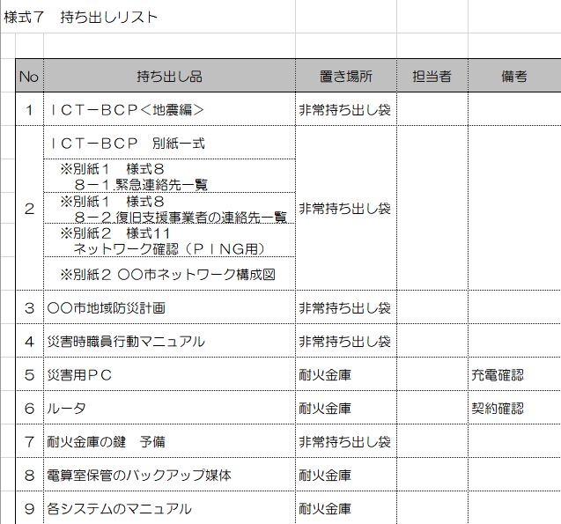
イ．緊急連絡先一覧
＜＜様式 ８参照＞＞

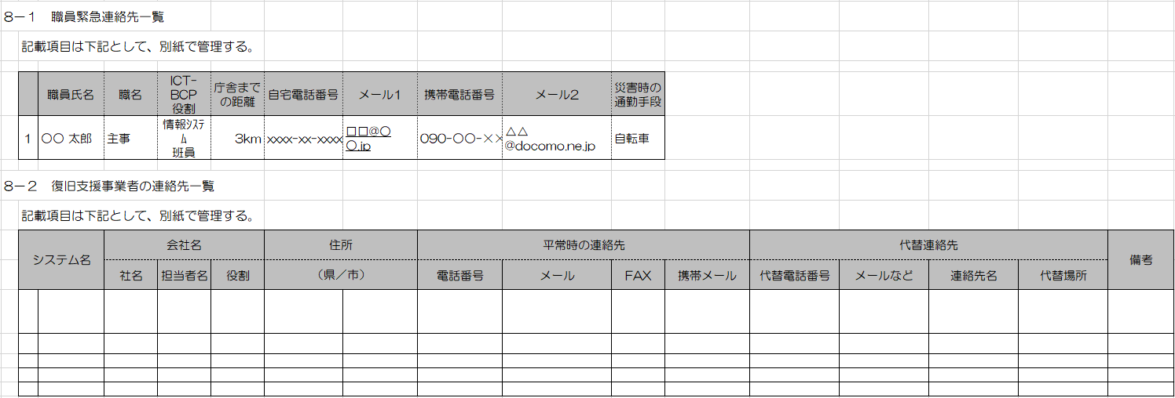
ウ．参考文献一覧 ＜＜様式９参照＞＞

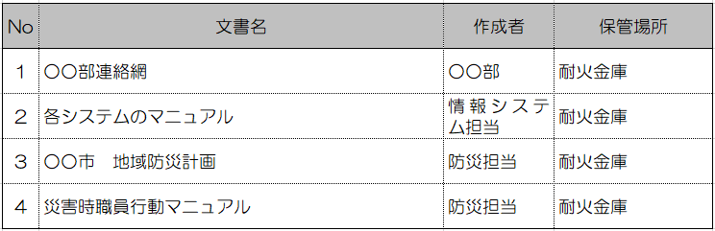
エ．被害チェックシート 簡易版 ＜＜様式１０参照＞＞

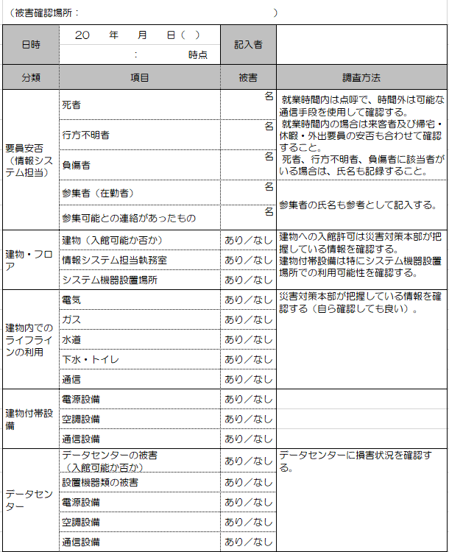
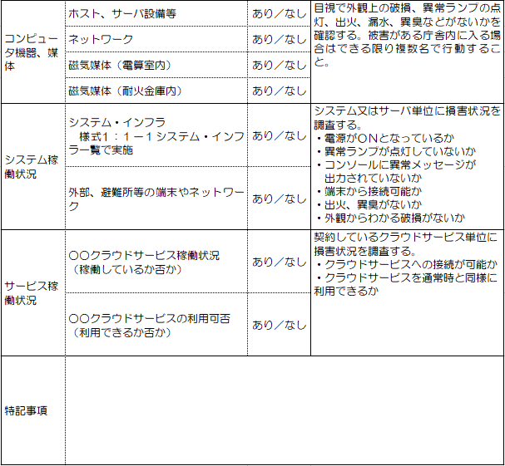
オ．被害チェックシート詳細版 ＜＜様式 １１参照＞＞

○電算室 稼動環境の確認

○システム・インフラ機器個別確認

○ネットワーク個別確認

本サンプルでは割愛するが、機器の詳細がわかるネットワーク図は確認できるようにしておくことが望ましい。
カ．復旧対策シート ＜＜様式 １２参照＞＞
キ．進捗報告チェックシート ＜＜様式 １３参照＞＞

８．資料(注：別冊)

(1) 本計画の策定体制に係る名簿（他部門を含む）

(2) 本計画の策定スケジュール（実績）

(3) 検討経緯に関する議事録・他部門への依頼文書

- 事前対策の実施（実績）
・
・
・

本サンプルでは、上記のような、業務継続計画の検討の経緯に関する議事録・他部門への協力依頼等の関連資料については添付していないが、実際の運用の際には、検討の経緯が分かるように当該資料を準備し、検討の背景が正確に業務継続関係者に伝わるように努める。

システム・インフラ：一般的に定着した明確な定義はないが、ここでは、情報システム、ネットワーク、防災無線、電話など全庁の業務を支えるＩＣＴ基盤を総称して呼ぶこととする。
その他各業務担当：初動業務において、防災担当以外に必要になる担当であり、初動業務の主管部署、初動業務において利用するシステム・インフラの利用部署、主管部署など
ＩＣＴ資源：一般的に定着した明確な定義はないが、ここでは、システム・インフラの他、関連する人的資源（職員、外部事業者）、施設を含むＩＴに関連する資源を総称して呼ぶこととする。
防災用行政無線（移動系学校）：他の通信手段が途絶した場合に防災担当者間の情報伝達手段を確保する目的で設置されるシステムで可搬型のもの、ここでは学校に設置、保管している。
防災行政用無線（固定系）：同報系の防災行政無線であり、住民に同報を行う放送（同報無線）として整備されたもの
事前配備：応急対策準備に必要な職員を配備する体制、1号配備：局地的な災害に直ちに対処で きる必要な職員を動員する体制、2号配備：第1号配備体制を強化するとともに、拡大しつつある災害に 対処できる体制、3号配備：要員の全員をもって当たる完全な体制。これらの取り決めはあくまで○○市地域防災計画としての一例であり、自らの地域防災計画の規定によって書くこと。

